Úloha č. 2
El Dorádo
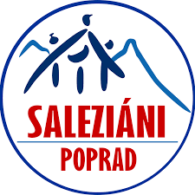

Kolumbia sama o sebe nie je až tak známa, avšak o jednej z jej bájí bol kedysi aj prímestský tábor. Je to konkrétne mesto El Dorádo, ktoré má byť údajne preplnené zlatom a šperkami. Ešte za čias Indiánov sa tu mali konať rituály nových náčelníkov. Toto mesto sa španielski moreplavci a bádatelia snažili nájsť už od objavenia Ameriky. Avšak nikomu sa to dodnes nepodarilo. Keď sa budeš snažiť tak ho možno niekedy nájdeš práve ty. Zatiaľ by som ti radil si doma spraviť nejaké to vlastné zlaté mesto a to tak, že si vytvoríš a ozdobíš svoju pokladničku. Či ju vyrobíš z papiera alebo budeš kreatívnejší je na tebe, no pamätaj, že aby sa ti tam vošlo čo najviac peňazí, musí byť dostatočne veľká. Pokladničku nám potom odfoť a pošli.
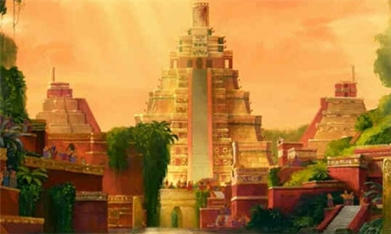
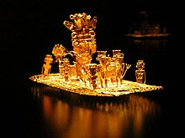
Fotku nám pošli cez Messenger na Oratko Úsmev Poprad alebo cez mail na oratkousmevpp@gmail.com .

